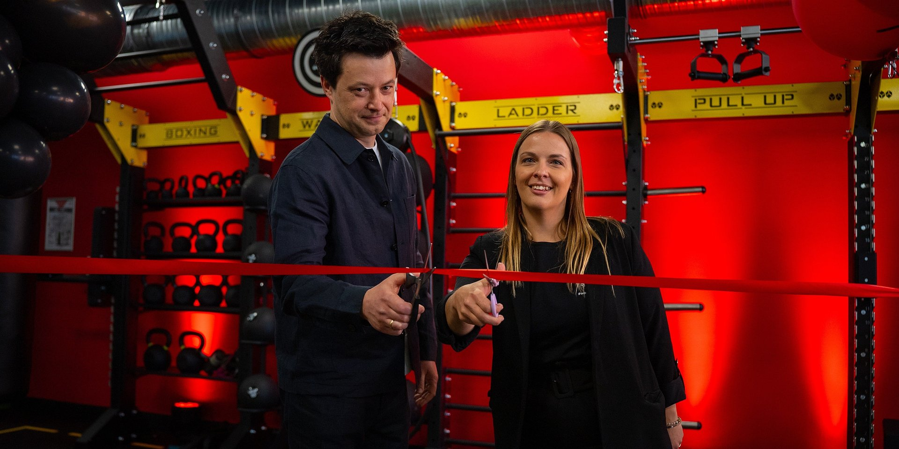
Xtreme Fitness Gyms otworzył klub
w Aleksandrowie Łódzkim
Przy ul. Poselskiej 2 działa nowy klub fitness. Mieszkańcy mogą korzystać z siłowni, strefy cardio, zajęć grupowych, treningów HYROX i autorskiego konceptu 10XTraining.
28 kwietnia 2026 roku w Aleksandrowie Łódzkim otwarto klub Xtreme Fitness Gyms. Nowa lokalizacja przy ul. Poselskiej 2 ma 645 m² powierzchni i została przygotowana z myślą o różnych sposobach trenowania: od samodzielnych ćwiczeń siłowych, przez cardio i zajęcia grupowe, po bardziej intensywne treningi funkcjonalne.
To 171. klub Xtreme Fitness Gyms w Polsce i 10. lokalizacja marki w województwie łódzkim. Dla mieszkańców najważniejsze jest jednak nie miejsce klubu w statystyce sieci, ale to, że w Aleksandrowie Łódzkim pojawiła się nowa przestrzeń do regularnego ruchu – dostępna rano, po pracy, wieczorem i w weekend. Do 17 maja 2026 roku lub do wyczerpania puli karnetów promocyjnych, można kupić członkostwo w cenie niższej o 20 proc.
Trening, który łatwiej wpisać w kalendarz
Klub działa przy ul. Poselskiej 2, w lokalizacji położonej w pobliżu obiektów handlowo-biurowych. To ważne, bo regularny trening rzadko zaczyna się od wielkiej rewolucji w życiu. Częściej od prostszej rzeczy: miejsca, do którego da się wejść po drodze, które jest blisko i jest dostępne.
Xtreme Fitness Gyms w Aleksandrowie Łódzkim jest otwarty od poniedziałku do piątku w godz. 6:00-23:00, w soboty od 8:00 do 20:00, a w niedziele od 8:00 do 18:00. Taki rytm pozwala trenować przed pracą, po pracy, po zajęciach, między obowiązkami albo w weekend – bez układania całego dnia pod wizytę w klubie.
Dla jednych będzie to miejsce na regularny trening siłowy. Dla innych – sposób na powrót do aktywności po dłuższej przerwie. Są też tacy, którzy nie potrzebują wielkiego planu, tylko konkretnej godziny w grafiku, prowadzącego i grupy, która pomaga utrzymać rytm i motywację.
Dla początkujących i dla tych, którzy wiedzą, czego szukają
W klubie przygotowano strefę siłową, cardio, salę do zajęć grupowych oraz przestrzenie dla osób, które szukają bardziej dynamicznego treningu. To oznacza, że można korzystać z klubu na kilka sposobów – samodzielnie, z trenerem, w grupie albo w formule krótszych, intensywnych jednostek.
Strefa siłowa jest dla osób, które chcą budować siłę, poprawiać sylwetkę, pracować nad techniką albo trenować według własnego planu. Cardio sprawdzi się zarówno przy rozgrzewce, jak i przy treningach kondycyjnych, redukcji stresu czy stopniowym powrocie do formy.
Zajęcia grupowe są dobrym wyborem dla tych, którzy wolą mieć jasną strukturę: konkretną godzinę, prowadzącego i trening, który nie wymaga samodzielnego układania ćwiczeń. W takim modelu łatwiej zacząć, ale też łatwiej wracać – bo trening przestaje być abstrakcyjnym postanowieniem, a staje się stałym punktem tygodnia.
W grafiku klubu pojawiają się także zajęcia funkcjonalne, m.in. Power Cross Basic, a oferta klubu obejmuje również strefę HYROX. To propozycja dla osób, które lubią trening oparty na zadaniach, pracy całego ciała, wytrzymałości i mierzalnym progresie. HYROX łączy elementy biegania, siły i ćwiczeń funkcjonalnych – dlatego dobrze odpowiada osobom, które chcą wyjść poza klasyczny podział na „siłownię” i „cardio”.
Uzupełnieniem oferty jest 10XTraining – autorski koncept Xtreme Fitness Gyms oparty na krótkich, intensywnych jednostkach treningowych. To rozwiązanie dla osób, które chcą trenować konkretnie i dynamicznie, ale nie zawsze mają czas albo ochotę samodzielnie planować każdy trening od początku.
Dobry moment, żeby zacząć – także od spokojniejszego treningu
Nie każdy, kto wchodzi do klubu fitness, przychodzi po wynik sportowy. Część osób chce po prostu wrócić do ruchu, poczuć się lepiej w ciele, odciążyć kręgosłup po pracy siedzącej, poprawić kondycję albo znaleźć godzinę w tygodniu, która jest tylko dla nich.
Dlatego w nowym klubie ważne są nie tylko maszyny i strefy treningowe, ale także zajęcia prowadzone przez instruktorów. Dla osób początkujących to często najbezpieczniejszy start: ktoś pokazuje ćwiczenia, nadaje tempo, pilnuje przebiegu zajęć i pomaga oswoić przestrzeń, która na początku może wydawać się onieśmielająca.
Osoby bardziej zaawansowane mogą potraktować klub jako miejsce do regularnej pracy nad siłą, wytrzymałością i sprawnością. Początkujący – jako przestrzeń, w której nie trzeba od razu wiedzieć wszystkiego. Wystarczy przyjść, sprawdzić grafik, porozmawiać z zespołem i wybrać pierwszy trening: spokojniejszy, wzmacniający, funkcjonalny albo bardziej intensywny.
„Najważniejsze zaczyna się po otwarciu”
Za klubem w Aleksandrowie Łódzkim stoi Maciej Lutomski, partner franczyzowy Xtreme Fitness Gyms. W rozmowie Maciek podkreślał, że w prowadzeniu klubu fitness samo otwarcie jest dopiero początkiem. Prawdziwa praca zaczyna się później – przy budowaniu zespołu, relacji z klubowiczami i codziennej jakości obsługi.
– Chcemy, żeby klub przy Poselskiej 2 był miejscem, do którego mieszkańcy Aleksandrowa Łódzkiego będą regularnie wracać. Franczyza daje nam sprawdzony model, know-how i wsparcie, ale o charakterze klubu decyduje codzienność: atmosfera, zespół, jakość treningów i to, czy osoba, która przychodzi pierwszy raz, czuje, że to miejsce jest także dla niej. Zależy nam na klubie lokalnym, dostępnym i konkretnym – takim, w którym można zacząć od własnego poziomu i stopniowo budować regularność – mówi Maciej Lutomski, partner franczyzowy Xtreme Fitness Gyms i właściciel klubu w Aleksandrowie Łódzkim.
To szczególnie ważne w mieście takim jak Aleksandrów Łódzki, gdzie klub fitness ma szansę stać się nie tylko miejscem treningu, ale też częścią lokalnego rytmu. Stałe godziny zajęć, znajome twarze, instruktorzy i możliwość trenowania blisko domu często decydują o tym, czy aktywność zostaje z nami na dłużej.
Promocja na start i zaproszenie na trening
Do 17 maja 2026 roku lub do wyczerpania puli karnetów promocyjnych, w Xtreme Fitness Gyms Aleksandrów Łódzki można kupić karnet w cenie niższej o 20 proc. Zajęcia grupowe są dostępne w ramach członkostwa, co oznacza, że z jednego karnetu można korzystać nie tylko na siłowni, ale również podczas treningów prowadzonych przez instruktorów.
Klub zaprasza mieszkańców Aleksandrowa Łódzkiego i okolic do sprawdzenia nowej przestrzeni przy ul. Poselskiej 2. Można przyjść na samodzielny trening, wybrać zajęcia z grafiku, spróbować HYROX albo rozpocząć od prostszego planu – takiego, który pozwala wejść w aktywność bez presji i bez odkładania pierwszego kroku na później.
Regularność nie musi zaczynać się od rewolucji. Czasem wystarczy klub blisko domu, konkretna godzina w grafiku i pierwszy trening, po którym łatwiej zaplanować następny.

Xtreme Fitness Gyms – siła ruchu, stabilność modelu franczyzowego
Xtreme Fitness Gyms to najszybciej rozwijająca się sieć klubów fitness w Polsce, działająca w ramach grupy Xtreme Brands. Fundamentem jej sukcesu jest autorski, konsekwentnie rozwijany model franczyzowy, łączący wysoką jakość usług z efektywnym i skalowalnym podejściem biznesowym. Założycielem i Przewodniczącym Rady Nadzorczej Xtreme Brands jest Łukasz Dojka, który w 2012 roku otworzył pierwszy klub w Tarnowie. Obecnie funkcję CEO pełni James Cotton, zarządzając siecią liczącą ponad 160 klubów i współpracującą z przeszło 250 franczyzobiorcami w całej Polsce.
Xtreme Fitness Gyms aktywnie wspiera i integruje lokalne społeczności, promując regularną aktywność fizyczną jako fundament zdrowia, dobrostanu psychicznego i jakości życia. Kluby sieci są projektowane jako nowoczesne, dostępne i przyjazne miejsca treningowe – blisko ludzi i ich codziennych potrzeb. Oferta Xtreme Fitness Gyms obejmuje nielimitowany dostęp do nowoczesnych stref treningowych, profesjonalną opiekę instruktorską, zajęcia fitness w cenie karnetu. Uzupełnieniem są autorskie koncepty treningowe oraz sprzęt najwyższej klasy od renomowanych producentów.
Xtreme Fitness Gyms to coś więcej niż klub fitness – to styl życia, społeczność i solidny model biznesowy, który łączy ambicję, dostępność i długofalowe partnerstwo.
Więcej informacji: www.xtremebrands.pl

KONIEC
Dodatkowe informacje:
Małgorzata Piekarska
Group PR Manager
e-mail: malgorzata.piekarska@xtremebrands.pl
tel.: +48 693 879 752

